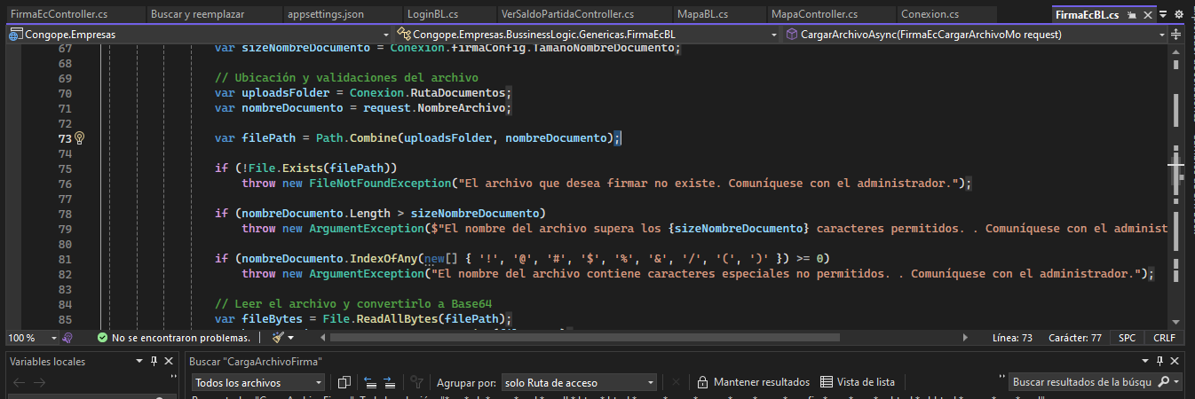
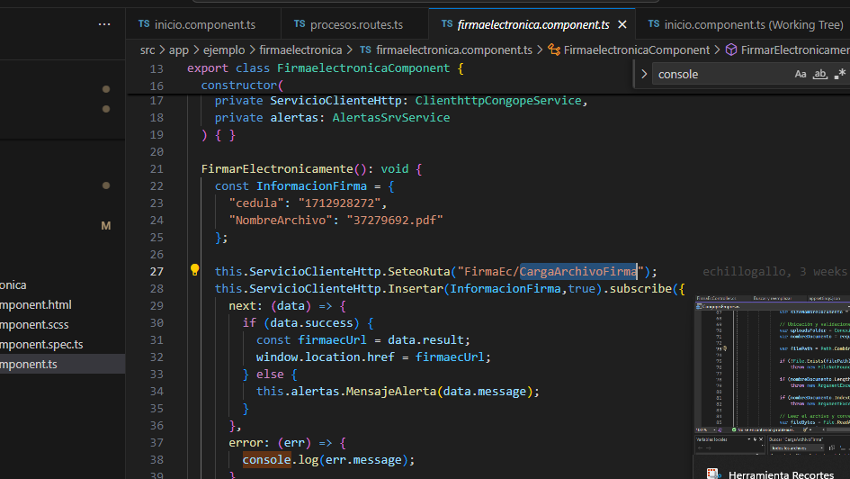
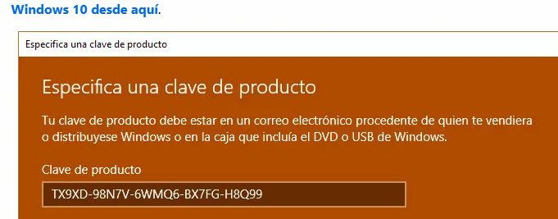
Implementar una firma electrónica en C# archivos PDF
ChatGPT Plus
ChatGPT
Implementar una firma electrónica en archivos PDF en C# implica no solo la firma de datos (como en el ejemplo anterior), sino también la integración con archivos PDF para firmarlos digitalmente. En este caso, utilizamos una biblioteca como iTextSharp para manipular y firmar archivos PDF, ya que iTextSharp es una de las bibliotecas más populares para trabajar con PDFs en C#.
A continuación, te guiaré a través de los pasos para firmar un archivo PDF electrónicamente usando RSA y iTextSharp.
Pasos para Implementar la Firma Electrónica en un PDF
- Instalar iTextSharp: Primero, debes instalar la biblioteca iTextSharp en tu proyecto. Puedes hacerlo a través de NuGet. En Visual Studio, abre el Administrador de paquetes NuGet y busca itext7 o ejecuta el siguiente comando en la consola del Administrador de paquetes:
bash
Copiar código
Install-Package itext7
- Crear un Par de Claves (Privada y Pública): Similar al ejemplo anterior, necesitarás generar un par de claves (privada y pública) para firmar y verificar la firma digital. Vamos a utilizar RSA para generar las claves y firmar el archivo PDF.
- Firmar el Documento PDF: En este paso, firmaremos un archivo PDF utilizando la clave privada.
- Verificar la Firma: Finalmente, verificaremos que la firma digital en el PDF es válida usando la clave pública.
Ejemplo Completo de Firma Electrónica en un PDF
El siguiente ejemplo utiliza iTextSharp 7 para firmar digitalmente un archivo PDF:
1. Generar un Par de Claves (Privada y Pública)
Primero, generamos el par de claves como se explicó anteriormente.
csharp
Copiar código
using System;
using System.Security.Cryptography;
using System.Text;

public class FirmaElectronica
{
public static void GenerarClaves(out string clavePrivada, out string clavePublica)
{
using (RSA rsa = RSA.Create())
{
// Exportar claves en formato XML
clavePrivada = rsa.ToXmlString(true); // Clave privada
clavePublica = rsa.ToXmlString(false); // Clave pública
}
}
}
2. Firmar un PDF
Utilizaremos iTextSharp para firmar digitalmente el archivo PDF.
csharp
Copiar código
using System;
using System.IO;
using System.Security.Cryptography;
using System.Security.Cryptography.X509Certificates;
using iText.Kernel.Pdf;
using iText.Signatures;
using iText.Layout;
using iText.Layout.Element;

public class FirmaPdf
{
public static void FirmarPdf(string pdfOriginal, string pdfFirmado, string clavePrivada, string clavePublica)
{
using (RSA rsa = RSA.Create())
{
// Cargar la clave privada en formato XML
rsa.FromXmlString(clavePrivada);

// Crear un certificado autofirmado
var cert = new X509Certificate2();
cert.PrivateKey = rsa;

// Abrir el archivo PDF original
using (PdfReader pdfReader = new PdfReader(pdfOriginal))
{
using (PdfWriter pdfWriter = new PdfWriter(pdfFirmado))
{
PdfDocument pdfDoc = new PdfDocument(pdfReader, pdfWriter);

// Crear un objeto de firma digital
PdfSignatureAppearance appearance = new PdfSignatureAppearance(pdfDoc)
.SetReason("Firma digital")
.SetLocation("Ubicación")
.SetSignatureCreator("Firma electrónica")
.SetCertificationLevel(PdfSignatureAppearance.NOT_CERTIFIED);

// Firma el documento con la clave privada
PrivateKeySignature pkcs1 = new PrivateKeySignature(cert.GetRSAPrivateKey(), DigestAlgorithms.SHA256);

// Firmar el documento
DocumentSigner.SignDetached(appearance, pkcs1, cert, null, null, null, 0, PdfSigner.CryptoStandard.CMS);
}
}
}
}
}
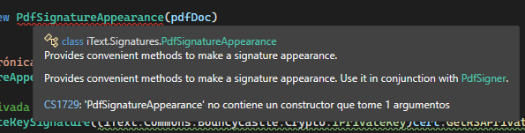
PdfSignatureAppearance no contiene un constructor que tome 1 argumentos
- iTextSharp utiliza la clase PdfSignatureAppearance para definir cómo se ve la firma en el PDF.
- El objeto DocumentSigner.SignDetached firma el documento utilizando la clave privada del certificado (en este caso, la clave privada RSA generada previamente).
3. Verificar la Firma del PDF
Después de firmar el PDF, podemos verificar la firma digital utilizando la clave pública correspondiente.
csharp
Copiar código
using System;
using iText.Kernel.Pdf;
using iText.Signatures;

public class VerificarFirmaPdf
{
public static bool VerificarFirma(string pdfFirmado, string clavePublica)
{
using (PdfReader pdfReader = new PdfReader(pdfFirmado))
{
PdfDocument pdfDoc = new PdfDocument(pdfReader);
PdfSignature signature = pdfDoc.GetSignature(0);

// Obtener la firma
if (signature == null)
{
Console.WriteLine("El documento no está firmado.");
return false;
}

// Verificar la firma
using (RSA rsa = RSA.Create())
{
rsa.FromXmlString(clavePublica);
bool esValida = signature.VerifySignature(rsa);
Console.WriteLine($"Firma válida: {esValida}");
return esValida;
}
}
}
}
4. Ejemplo Completo
Ahora, podemos integrar todo para firmar un archivo PDF y luego verificar la firma digital.
csharp
Copiar código
using System;
using iText.Kernel.Pdf;
using iText.Signatures;

public class Programa
{
public static void Main(string[] args)
{
// Generar las claves
string clavePrivada, clavePublica;
FirmaElectronica.GenerarClaves(out clavePrivada, out clavePublica);

// Firmar el documento PDF
string pdfOriginal = "documento_original.pdf";
string pdfFirmado = "documento_firmado.pdf";
FirmaPdf.FirmarPdf(pdfOriginal, pdfFirmado, clavePrivada, clavePublica);

// Verificar la firma
bool esValida = VerificarFirmaPdf.VerificarFirma(pdfFirmado, clavePublica);
Console.WriteLine($"La firma es válida: {esValida}");
}
}
Explicación de los Pasos:
- Generación de Claves: Generamos un par de claves privadas y públicas para firmar y verificar la firma.
- Firmar el PDF:
  - Usamos PdfReader para abrir el PDF original.
  - Usamos PdfSigner.SignDetached para firmar el archivo con la clave privada.
- Verificación de la Firma:
  - Usamos PdfSignature para extraer la firma del documento y verificarla utilizando la clave pública.
Consideraciones:
- Certificados y Claves: Si trabajas con un certificado real en lugar de generar un par de claves con RSA directamente, puedes utilizar un certificado digital (.pfx o .cer) en lugar de la clave privada directamente. Esto generalmente es más adecuado para producción.
- Seguridad: Al almacenar las claves privadas, asegúrate de hacerlo de manera segura (por ejemplo, en un almacén de claves o un HSM).
- iTextSharp: Esta biblioteca no es gratuita para uso comercial en la versión más reciente de iText 7, aunque puedes usar la versión de código abierto (iTextSharp) si tu proyecto es de código abierto o si es una aplicación no comercial.
Conclusión:
Este ejemplo te permite firmar y verificar digitalmente archivos PDF utilizando RSA y iTextSharp. Este proceso de firma electrónica se puede adaptar a tus necesidades, como incluir más metadatos en la firma, usar certificados reales, o integrarlo con otros sistemas de gestión de documentos.

Ch
Implementar una firma electrónica en C# archivos PDF

Para bajarse instaladores
Información para Desarrolladores - Firma Electrónica Ecuador
https://www.profesionalreview.com/2015/10/21/instalar-windows-10-en-virtualbox/
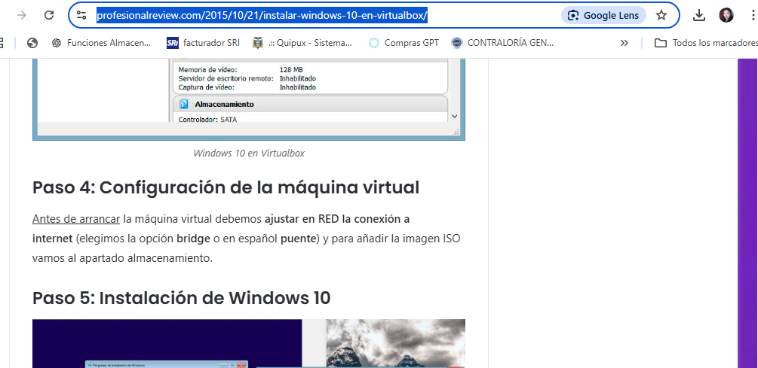
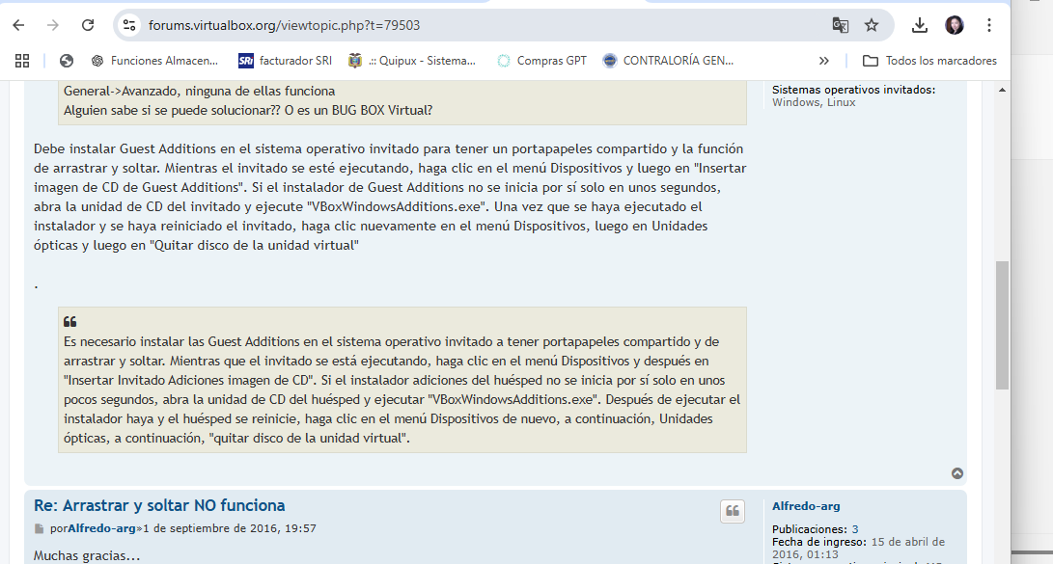
Configurar servidor Wildfly
Configuración y puesta en marcha de servidor WildFly 26 Server - Comunidad Java User Group - Nicaragua
Wildlfly es de los servidores mas usados en aplicaciones empresariales java, es muy potente, configurable, digno heredero de JBOSS, con muchos features, sin ser complicado. (Excepto features avanzados)
1. Descargar
Lo primero es descargar el programa, lo puedes hacer en este link:
https://www.wildfly.org/downloads/
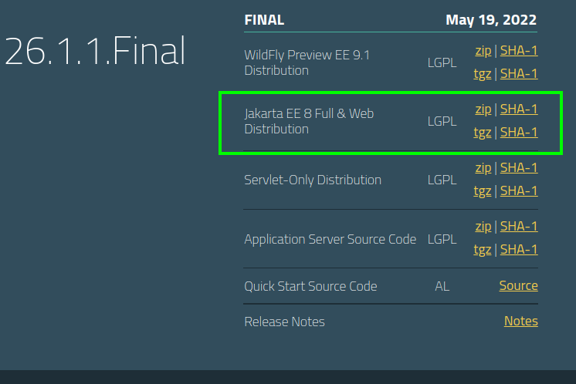Opciones de descarga
La opción que generalmente se descarga es la full EE y distribución web, sea para windows o para linux.
En windows el contenedor ZIP es el mas común, para Linux: tgz.
La versión preview se usa para pruebas, aun no recomendable para un ambiente de producción.
2. Configurar
Una vez descargado y «descomprimido», se puede iniciar Wildfly, pero aun no está listo para usarse.
Para poder desplegar nuestras aplicaciones es necesario poder acceder a la consola, la consola administrativa solo se accede desde la versión FULL descargada, las version “Servlet-Only Distribution” se usa para servidores esclavos o gestionados en dominio.
2.1 Agregar usuarios.
Lo primero es crear uno o mas usuarios administrativos, aunque se pueden editar los archivos, se recomienda usar las herramientas creadas para ello, en windows son archivos batch(.bat) y en linux shell script (.sh).
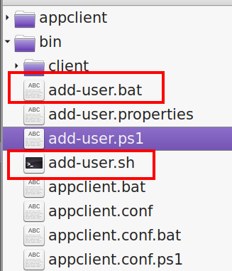Comandos de Wildfly
En la carpeta “bin” están los comandos para gestionar el servidor.
./add-user.sh
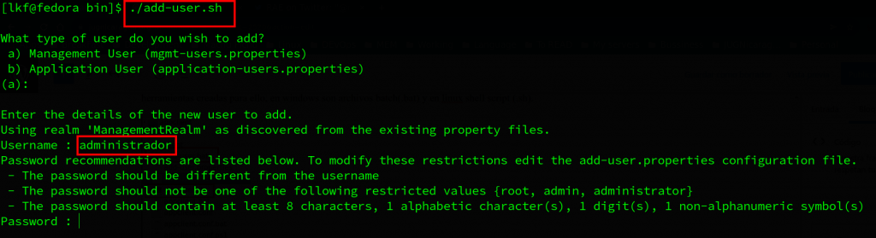Dejar en blanco para los grupos inicialmente.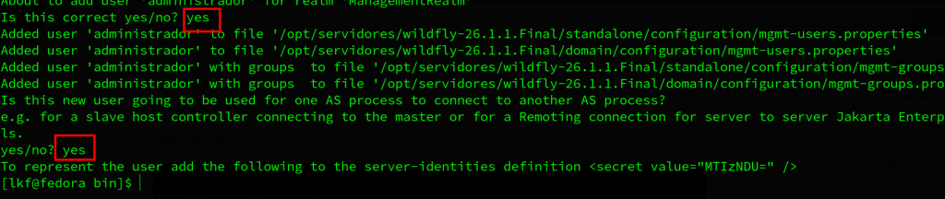Contestar yes para terminar de agregar el usuario.
3. Iniciar
Para iniciar el servidor la forma mas común es “standalone” la otra opción es via “dominio”, esta es para cundo tengamos un cluster de servidores.
./standalone.sh
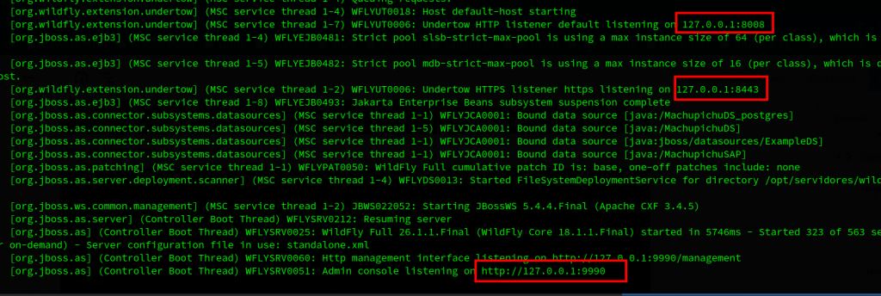
Listo, ya tenemos iniciado el servidor sirviendo las aplicaciones en el puerto 8080, y la consola administrativa en el 9990, con esto ya podemos instalar las aplicaciones web que sea necesario sea archivo WAR o EAR.
Para entrar a la consola administrativa usa el siguiente link:
http://192.168.30.216:9990/console/index.html
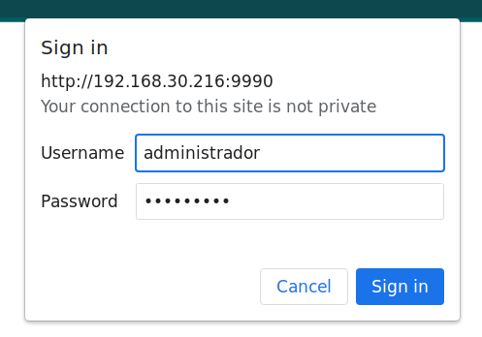Ventana de inicio de sesión.
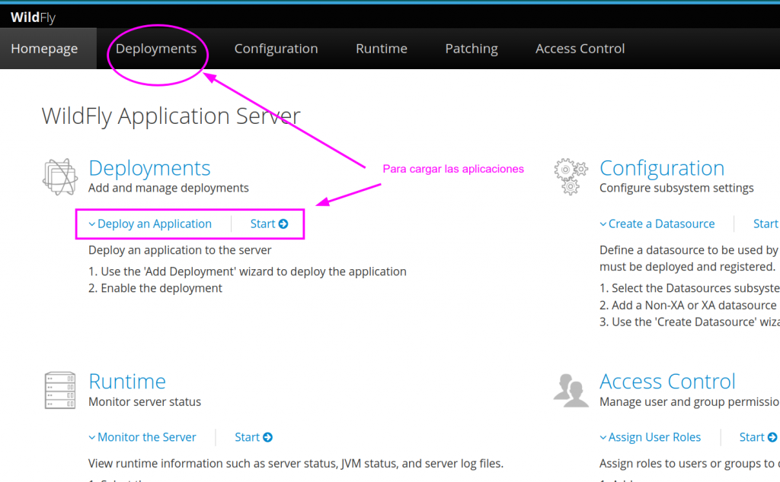Opciones para desplegar aplicaciones
.
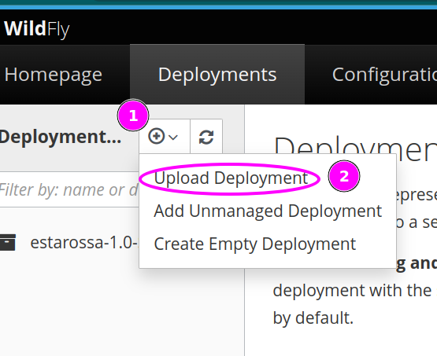Opción para cargar una aplicación web java.
Instalación de visual studio code
https://youtu.be/kGxKTdqZzIk
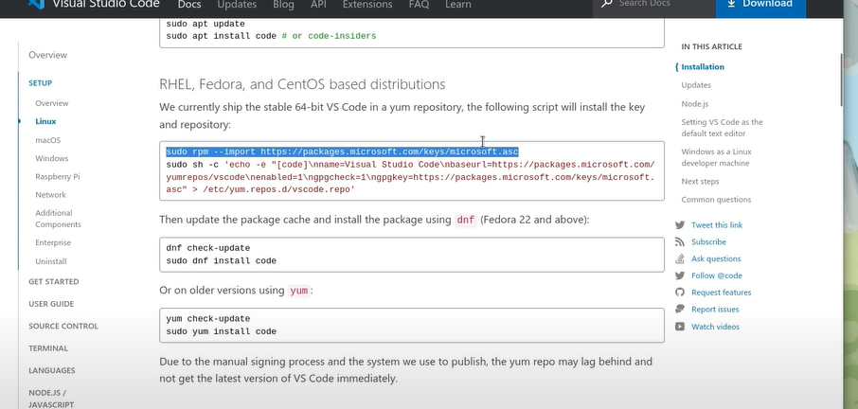
sudo rpm --import https://packages.microsoft.com/keys/microsoft.asc
sudo sh -c 'echo -e "[code]\nname=Visual Studio Code\nbaseurl=https://packages.microsoft.com/yumrepos/vscode\nenabled=1\ngpgcheck=1\ngpgkey=https://packages.microsoft.com/keys/microsoft.asc" > /etc/yum.repos.d/vscode.repo'
dnf check-update
sudo dnf install code

/home/normy/Documentos/firmadigital-api/firmadigital-api/target/api.war
Manual de firma
Manual-de-Implementacion-FirmaEC-Institucional-Decentralizada-2.1.0.pdf
Repositorio
Ministerio de Telecomunicaciones y de la Sociedad de la Información / Gobierno Electrónico / FirmaEC / firmadigital-api · GitLab

